Муниципальное бюджетное дошкольное образовательное
учреждение «Д/с № 30 группа № 13 ТНР

Игра
«Народные промыслы»

Составители :
Утробина Г.М

Глазов 2023г
«Самым высоким видом искусства, самым талантливым, самым гениальным является народное искусство, то есть то, что запечатлено народом, сохранено, что народ пронес через столетие».
Б. М. Немецкий

Цель: Развивать художественно – творческие способности детей старшего - подготовительного дошкольного возраста средствами декоративно – прикладного искусства.
Чем разнообразнее условия, в которых протекает изобразительная деятельность, тем интенсивнее развиваются детские художественно-творческие способности.
Методы и приемы:
• Наглядный (рассматривание подлинных изделий, иллюстраций, альбомов, открыток, таблиц и др. наглядных пособий).
• Словесный (беседа, использование художественного слова, указания, пояснения).
• Практический (самостоятельное выполнение детьми декоративных изделий.
• Эвристический (развитие находчивости и активности).
Формы работы с детьми :
• Индивидуально - творческая деятельность.
• Коллективно – творческая деятельность.
• Учебно-игровая деятельность: (игры, беседы, познавательная деятельность).

Дидактическая игра «Подбери правильно»
Цель: Закрепить знания детей о народных художественных промыслах, их признаках. Расширять знания детей о Декоративно - прикладном искусстве. Развивать познавательный интерес к русскому народному творчеству. Обобщить и закрепить знания детей о традиционных русских промыслах.
Руководство: Педагог дает задание найти нужный промысел среди других, обосновать свой выбор и составить описательный рассказ.
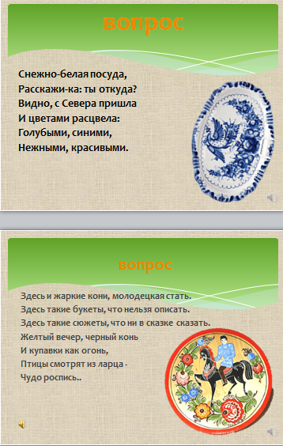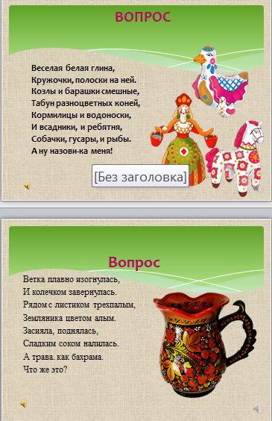

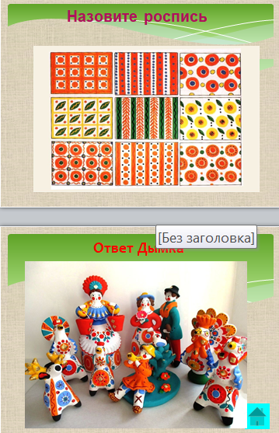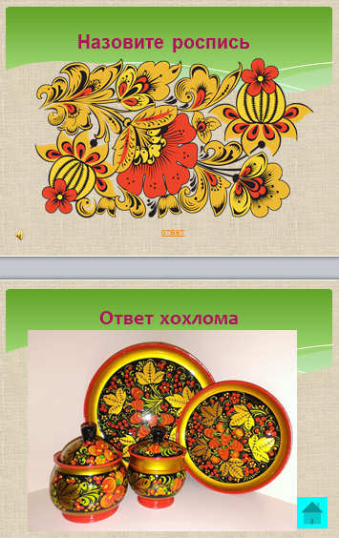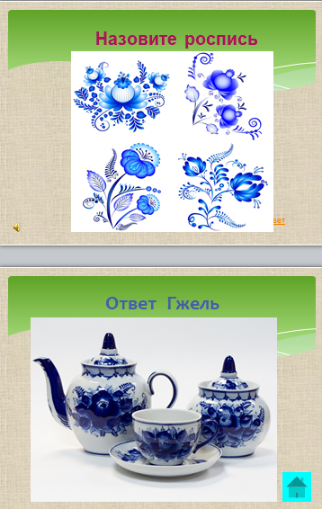

«РЕБУСЫ»
Ребусы - игра, в которой зашифрованы слова.
Цель: расширять кругозор ребенка, развивать мышление и воображение, тренировать сообразительность, логику и интуицию, учить рассуждать и делать необходимые выводы.
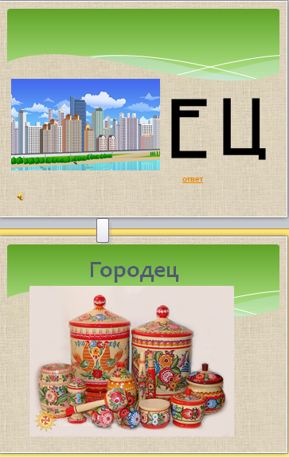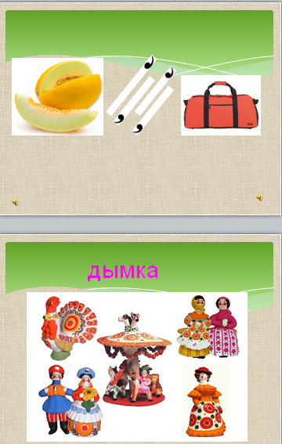
«Найди лишнее»
Цель: Учить находить предметы определенного промысла среди предложенных Развивать внимание, наблюдательность, речь-доказательство.
Руководство: Из предметов. Следует найти лишний и объяснить почему, к какому предмету относится, что ему свойственно.
